中诚信托郑州“恒祥·百悦城一号院”项目
2020年4月管理报告

项目名称：2017年中诚信托诚祥1号贷款项目集合资金信托计划
委托方：中诚信托有限责任公司
受托方：北京康正国际资产评估有限公司
监管人员：杜广文、王得荣
日期：二零二零年五月十九日
目录
1 项目基本情况 3
2 重大事件披露 3
2.1 安阳商都农商银行、厦农商村镇银行网银U-KEY交接 3
2.2 重新签订抵押合同、更换集中商业预售证及5月12日更换不动产权登记证明 3
2.3红专路打通工程开工 3
2.4商品房销售网签 3
2.5集中商业商铺销售 4
3 项目施工进度情况 5
3.1 施工现场照片（2020.5.4) 5
3.1.1 住宅、公寓 5
3.1.2 集中商业 6
3.1.3 红专路施工现场 6
4监管账户资金的使用情况 7
5印章、证照使用情况 9
6合同签订情况 11
附件一：网银U-KEY交接清单 12
附件二：集中商业新预售证 16
附件三：不动产权登记证明 19

为了方便阅读之目的，本报告中将部分名称简写为：
项目公司：河南恒祥实业有限公司
中诚信托：中诚信托有限责任公司
康正：北京康正国际资产评估有限公司
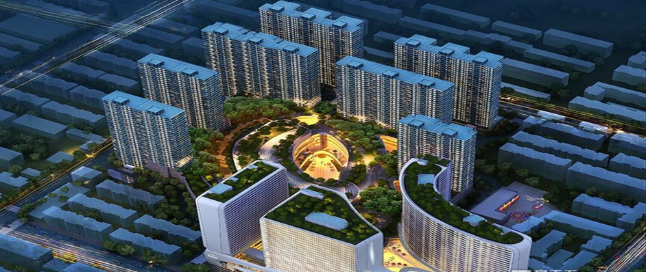
1 项目基本情况

标的项目为项目公司建设的“恒祥·百悦城一号院”项目，位于河南省郑州市金水区红旗路北、经七路东。标的项目用地面积87,028.31㎡，规划总建筑面积791,553.67㎡，其中地上规划建筑面积519,479.34㎡，地下规划建筑面积272,074.33㎡。国有建设用地使用权出让年期为商业40年，其他50年，居住70年，商业用途土地终止日期为2056年6月11日，其他用途土地终止日期为2066年6月11日，住宅用途土地终止日期为2086年6月11日。
2 重大事件披露
2.1安阳商都农商银行、厦农商村镇银行网银U-KEY交接
2020年4月，我司驻场工作人员同项目公司财务人员办理安阳商都农商银行、厦农商村镇银行网银U-KEY各2枚（共4枚），并于办理当日接收独立监管（见附件一）。
2.2重新签订抵押合同、更换集中商业预售证及5月12日更换不动产权登记证明
经过对在抵集中商业、住宅、公寓等的解押，并对集中商业重新进行测绘、切割，将原来293套商铺最终切割为3575套新的商铺，于2020年4月13日办理出了集中商业新预售许可证（附件二），并对重新切割的商铺及部分住宅进行抵押； 2020年4月17日，中诚信托有限责任公司与河南恒祥实业有限公司签订新的抵押合同（合同编号：2017JH0347JK01DY01-B02）。2020年5月12日，办理出新不动产权登记证明（附件三）。
2.3 市政红专路打通工程开工
2020年4月6日，经与市政协调，连接经五路与经七路的红专路打通工程开工，预计5月底完工，届时项目售楼处门前交通情况会明显改善。
2.4商品房销售网签
2020年4月1日至2020年4月30日，恒祥百悦城项目住宅和公寓无新的网签销售，我司正密切关注住宅及公寓的网签销售情况。
截至2020年4月30日商品住宅销售情况
本月明细 | 购房日期 | 房号 | 面积 | 购房人 | 网签合同号 | 签约保证金  金额（元） | 合同金额（元） | 首付金额（元） | 按揭金额（元）
本月明细 | 0 | 0 | 0 | 0 | 0 | 0 | 0 | 0 | 0
本月合计 | 网签套数 |  | 网签销售面积（平方米） |  | 签约合同金额（元） |  | 首付款金额（元） |  | 备注
本月合计 | 0 |  | 0 |  | 0 |  | 0 |  | 0
截止2020年3月底累计 | 累计销售套数 |  | 累计销售面积（平方米） |  | 累计签约合同金额（元） |  | 累计首付款金额（元） |  | 备注
截止2020年3月底累计 | 50 |  | 5,067.07 |  | 59,514,069.00 |  | 44,571,069.00
注：上表中住宅累计网签销售面积5,067.07平米中含11#楼3单元601.44平米。
截至2020年4月30日商品公寓销售情况
序号 | 购房日期 | 房号 | 面积 | 购房人 | 网签合同号 | 合同金额（元） | 首付金额（元） | 按揭金额（元）
本月套数 | 本月销售面积（平方米） |  | 本月签约合同金额（元） |  | 备注
0 | 0 |  | 0 |  | --
累计套数 | 累计销售面积（平方米） |  | 累计签约合同金额（元） |  | 备注
202 | 12,076.80 |  | 124,712,784.00 |  | --
注：上表中公寓累计销售面积8,673.76平米中含已网签但不符合贷款条件申请注销网签的一套面积为64.13平米，实际累计销售面积应为8,609.63平米。
2.5集中商业商铺销售
2020年4月1日至2020年4月30日，恒祥百悦城项目商铺销售：新售：3套，面积：48.02平方米，合同金额,1,664,408.00元，实收金额：308,529.00元；回款及定金5套，实收金额：763,221.00元。我司正密切关注商铺销售情况。
截至2020年4月30日商铺销售情况
类别 | 序号 | 缴费时间 | 房号 | 面积 | 客户名 | 实收金额（元） | 回款金额（元） | 签约金额（元）
新客户 | 1 | 20200405 | 1F5-001 | 15.21 | 黄冲/孙殷莉 | 241,878.00 | 0 | 743,403.00
新客户 | 2 | 20200417 | 4F4-068 | 22.79 | 康宝 | 66,651.00 |  | 591,005.00
新客户 | 3 | 20200420 | 3F8-035 | 10.02 | 梁俊莉 | 0 |  | 330,000.00
本月新售小计： |  | 3套 | 0 | 48.02 | --- | 308,529.00 | -- | 1,664,408.00
类别 | 序号 | 缴费时间 | 房号 | 面积 | 客户名 | 实收金额（元） |  | 签约金额（元）
回款 | 1 | 20200416 | 1F7-081 | 16.47 | 张淑彩 | 316,821.00 | 0 | 766,421.00
回款 | 2 | 20200420 | 3F1-087 | 21.57 | 葛凤玲 | 158,400.00 |  | 660,583.00
回款 | 3 | 20200424 | 1F8-162 | 25.99 | 李自君 | 288,000.00 |  | 1,212,492.00
回款小计 |  | 3套 | 0 | 64.03  03 | --- | 763,221.00 | -- | ---  .00
类别 | 序号 | 缴费时间 | 房号 | 面积 | 客户名 | 实收金额（元） |  | 签约金额（元）
定金 | 1 | 20200405 | 1F5-001 | 15.21 | 黄冲/孙殷莉 | 20,000.00 |  | 0
定金 | 2 | 20200416 | 1F5-062 | 15.49 | 罗嘉英 | 20,000.00 |  | 0
定金小计 |  | 2套 | --- | -- | --- | 40,000.00 | --- | ---
本月小计 |  | 新售3套 | 新售面积48.02 |  | 实收金额：1,111,750.00 |  | 本月合同金额：1,664,408.00
累计销售 |  | 1431 | 29,035.78 |  | 616,250,792.50 |  | 950,764,352.00
（转下页）

3 项目施工进度情况
截至2020年4月30日，恒祥百悦城项目工地尚未复工，项目施工进度仍处于停工状态（本月监理未出具新的监理月报）。
3.1施工现场照片(2020.5.4)
3.1.1 住宅、公寓
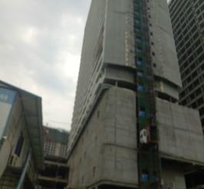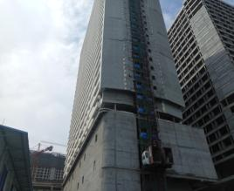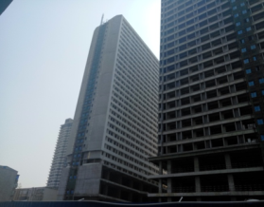
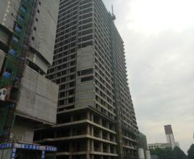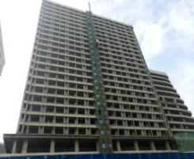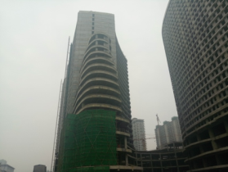
图 1项目现状---1#楼 图2项目现状---2#楼
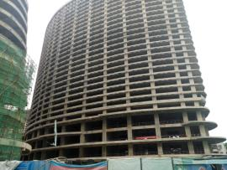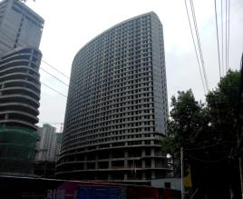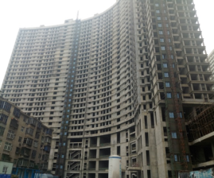
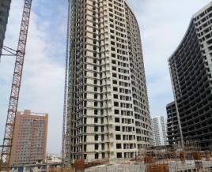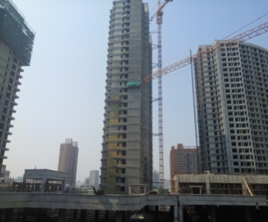

图 3项目现状---3#5#楼 图 4项目现状---6#楼

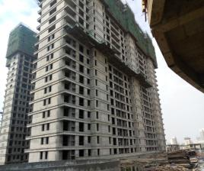
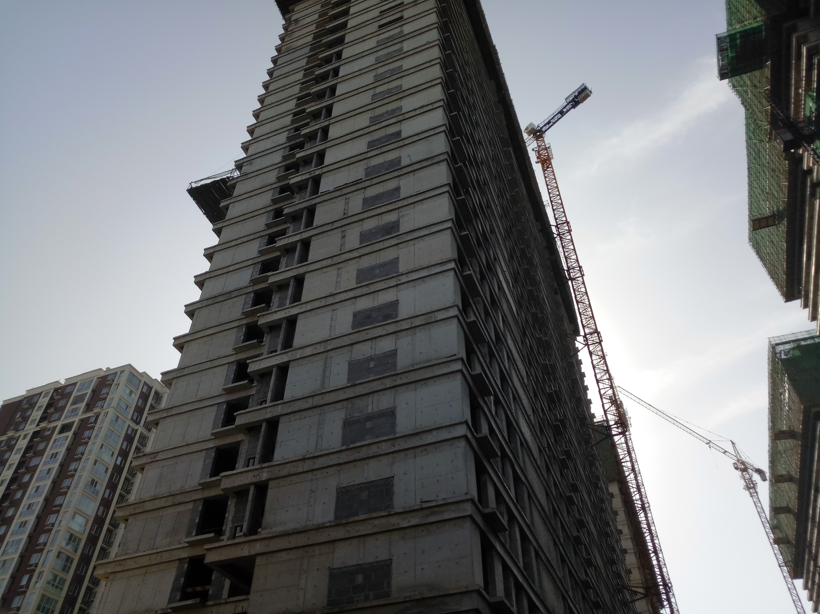

图5 项目现状---7#楼 图6项目现状---9#楼

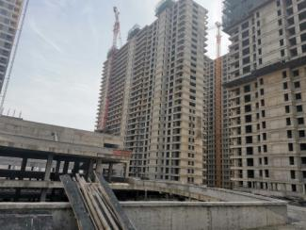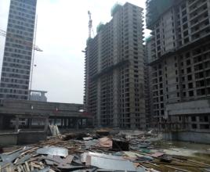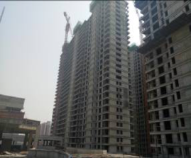
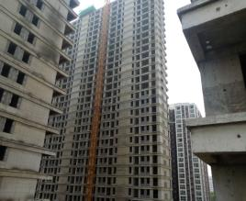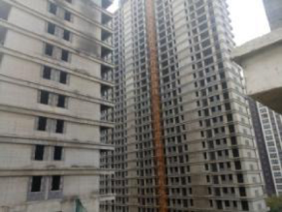
图 7项目现状---10#楼 图 8项目现状---11#楼
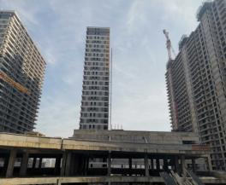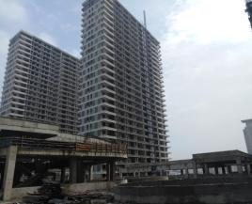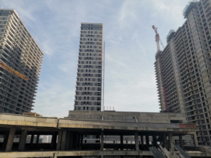
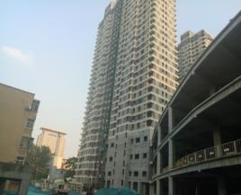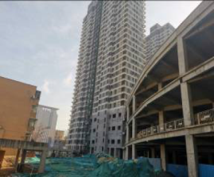
图 9项目现状---12#楼 图 10项目现状---13#楼

3.1.2 集中商业
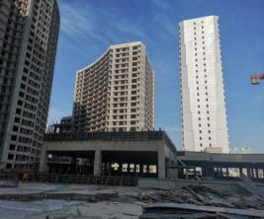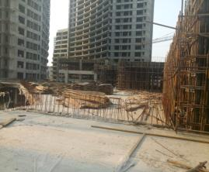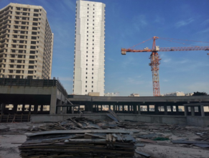
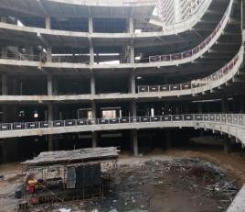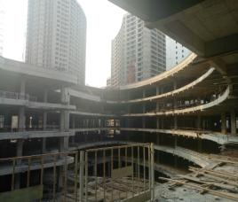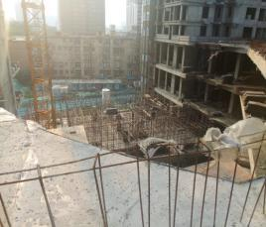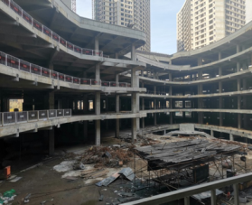
图11--集中商业中央天井 图12--集中商业顶部局部
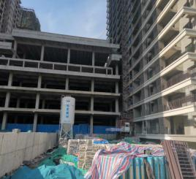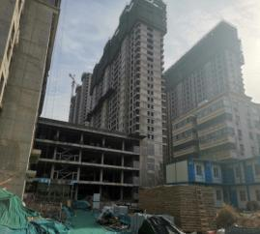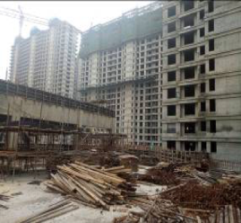
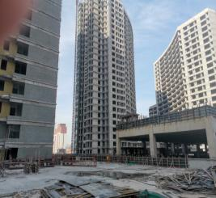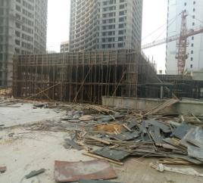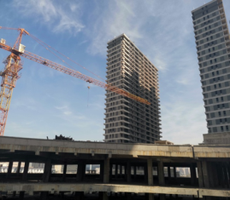

图13---集中商业顶部 图14集中商业局部

3.1.3 红专路施工现场
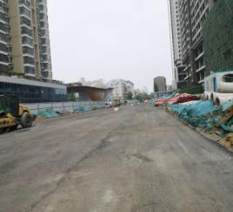
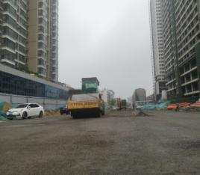
4监管账户资金的使用情况
2020年4月份监管范围内资金流出总额共计915,721.94元（其中，4月17日转入中国银行河南省分行的81,660.86元，因账户冻结未能支付），以上资金流出中不含银行自动扣除的工本费、手续费。具体支出情况见下表：
2020年4月银行监管账户资金使用情况表
收款单位 | 使用金额(单位：元) | 申请日期 | 资金用途 | 银行名称
瑞恒工程款 | 400,000.00 | 20200429 | 工程款 | 郑州银行康平路支行
测绘费 | 299,388.00 | 20200401 | 测绘 | 郑州银行康平路支行
工程类支出小计 | 699,388.00
验线罚金 | 100,000.00 | 20200414 | 行政处罚 | 郑州银行康平路支行
运营费 | 34,673.08 | 20200429 | 运营费 | 郑州银行康平路支行
其他费用支出小计 | 134,673.08
费用支出总计 | 834,061.08
5印章、证照使用情况
对于印章的使用，河南恒祥实业有限公司工作人员严格按照监管计划及后续用章/印流程约定，履行印章使用流程，并通过相关负责人审批，给予盖章。各印鉴使用具体情况详见公章/合同章使用情况表：
2020年4月公章、财务章、法人章使用情况表
序号 | 日期 | 印鉴名称 | 事由 | 部门 | 经办人 | 审批人 | 材料
1 | 20200401 | 公章 | 领取测绘报告 | 外联部 | 王强 | 白国法 | 领取委托书、身份证复印件
2 | 20200406 | 公章 | 评估材料（给康正冯德智） | 金融部 | 仇芳 | 白国法 | 置换面积汇总、未付工程款、未付过渡费、已投入成本明细
3 | 20200407 | 公章 | 公积金汇缴 | 行政部 | 赵梦云 | 白国法 | 汇缴书、封存表、账户设立申请表
4 | 20200408 | 公章 | 给房管局关于网签的情况说明 | 行政部 | 杨志祥 | 白国法 | 网签情况说明
5 | 20200409 | 公章 | 给房管局的情况说明 | 销售部 | 宋国芳 | 白国法 | 关于商业内部优化的情况说明
6 | 20200409 | 公章、法人章 | 中诚查恒祥企业征信 | 监管 | 杜广文 | 白国法 | 查企业征信及授权书
7 | 20200413 | 公章 | 应诉(13人退房诉讼、磊鑫及中外建华诚诉讼) | 法务部 | 陈柳青 | 白国法 | 关于磊鑫案的回复函、营业执照、法人证明、授权书、代理人变更说明
8 | 20200413 | 公章 | 应诉委托代理合同 | 法务部 | 陈柳青 | 白国法 | 13人退房诉讼、磊鑫及中外建华诚诉讼等委托代理协议
9 | 20200414 | 公章 | 委托代理应诉材料 | 法务部 | 李玉飞 | 白国法 | 欠条（暂欠豫龙律师所代理费）
10 | 20200415 | 公章 | 关于错将安置房抵押、解押的申请函及清单盖章 | 财务部 | 仇芳 | 白国法 | 关于错将安置房抵押、解押的申请函及清单
11 | 20200415 | 公章 | 微信公众号年审 | 行政部 | 朱晓敏 | 白国法 | 申请函
12 | 20200416 | 公章 | 给城建局的复工汇报 | 工程部 | 吴伟 | 白国法 | 给城建局的复工汇报
13 | 20200417 | 公章（实业、房地产） | 抵押合同 | 监管 | 杜广文 | 白国法 | 抵押合同
14 | 20200420 | 公章 | 购房收入证明（康武强） | 行政部 | 康武器 | 白国法 | 收入证明
15 | 20200422 | 公章 | 法务 | 财务部 | 陈柳青 | 白国法 | 营业执照、法人证明、委托书、代理合同（杨慧庭、蔡华、张军风、李楹楹等四人）
16 | 20200424 | 公章、法人章 | 查企业征信 | 行政部 | 朱翠敏 | 白国法 | 营业执照、法人证明、申请表、授权委托书、代理人身份证明
17 | 20200424 | 营业执照外出（陪同至人民银行） | 人民银行郑州支行查实业征信 | 行政部 | 朱晓敏 | 白国法 | 营业执照副本
18 | 20200424 | 合同章 | 购房资格转让第三方协议盖章 | 法务部 | 李玉飞 | 白国法 | 三方协议（17份）
19 | 20200430 | 公章 | 安阳商都银行办准入 | 监管 | 杜广文 | 白国法 | 办理按揭申请、按揭合作协议、担保函、准入申请审批表

（转下页）

6 合同签订情况

2020年4月期间，项目公司共计签订合同3份，详见合同签订情况表：
2020年4月合同签订情况表
序号 | 对方单位 | 合同文件名称 | 合同内容 | 合同金额（元） | 签约时间
1 | 豫龙律师所 | 委托代理协议 | 恒祥实业委托豫龙律师所应诉（13个退房诉讼、磊鑫及中外建华诚诉讼） | 247,600 | 20200414
2 | 中诚信托有限责任公司 | 抵押合同 | 2020年4月17日河南恒祥实业有限公司与中诚信托有限责任公司签订新抵押合同，担保债权数额20.5亿元。 | —— | 20200417
3 | 杨慧庭、蔡华、张军风 | 购房资格转让第三方的商品房协议 | 三人所购商品房转让给第三方，解除与恒祥实业的双方买卖协议 | 1,289,984.3 | 20200424

（转下页）

附件一：1.安阳商都农商银行网银U-KEY交接清单

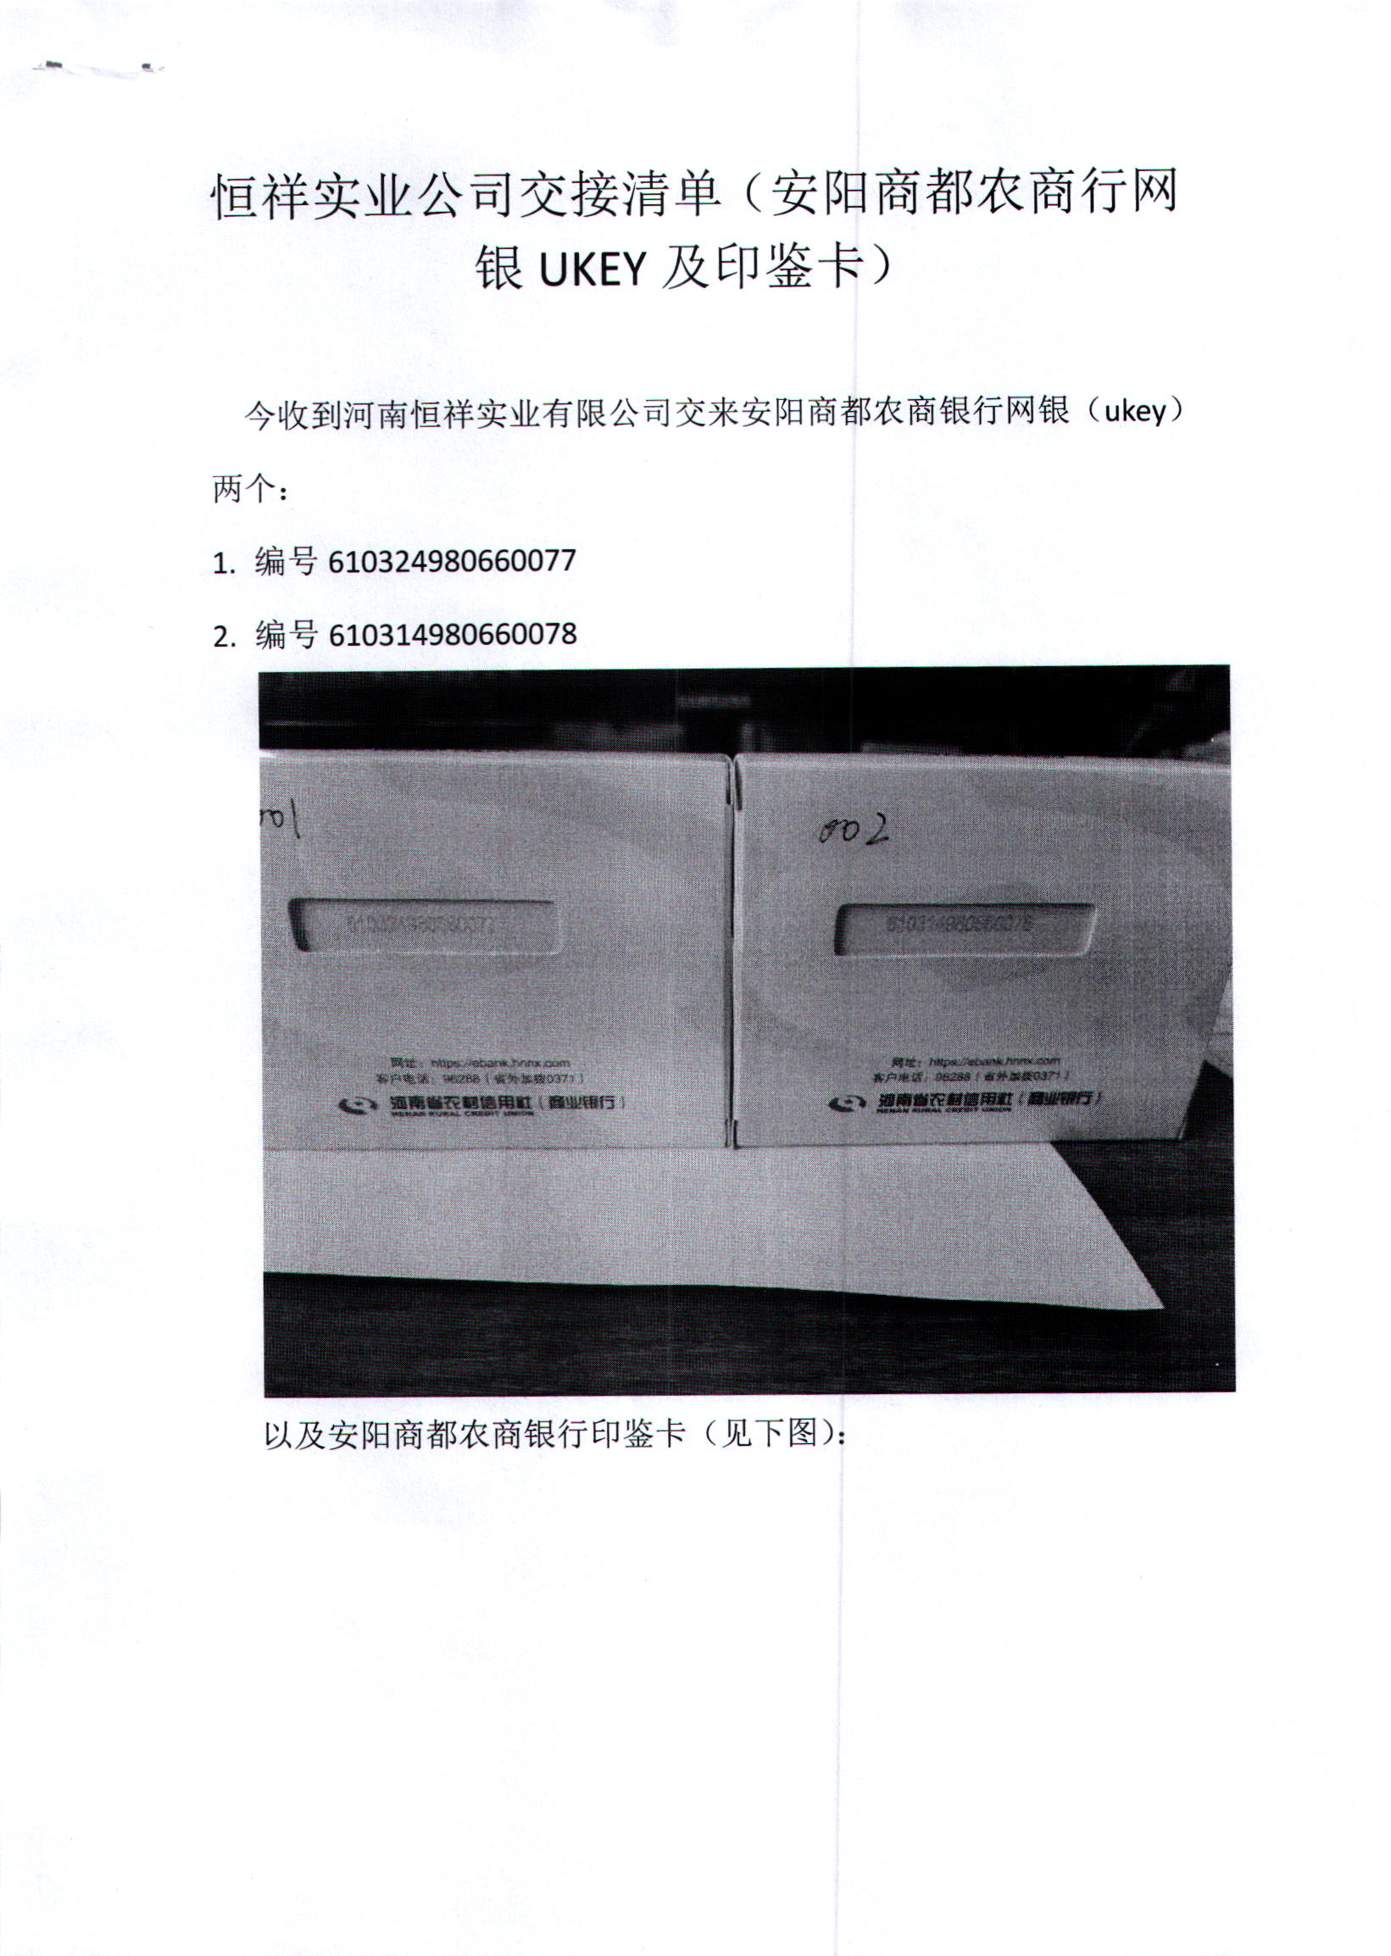
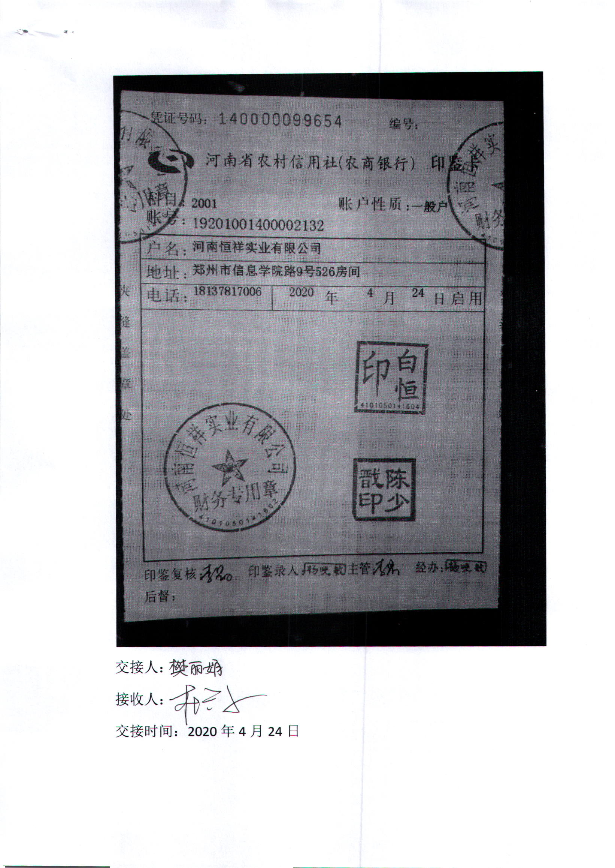

附件一：2.厦农商村镇银行网银U-KEY交接清单

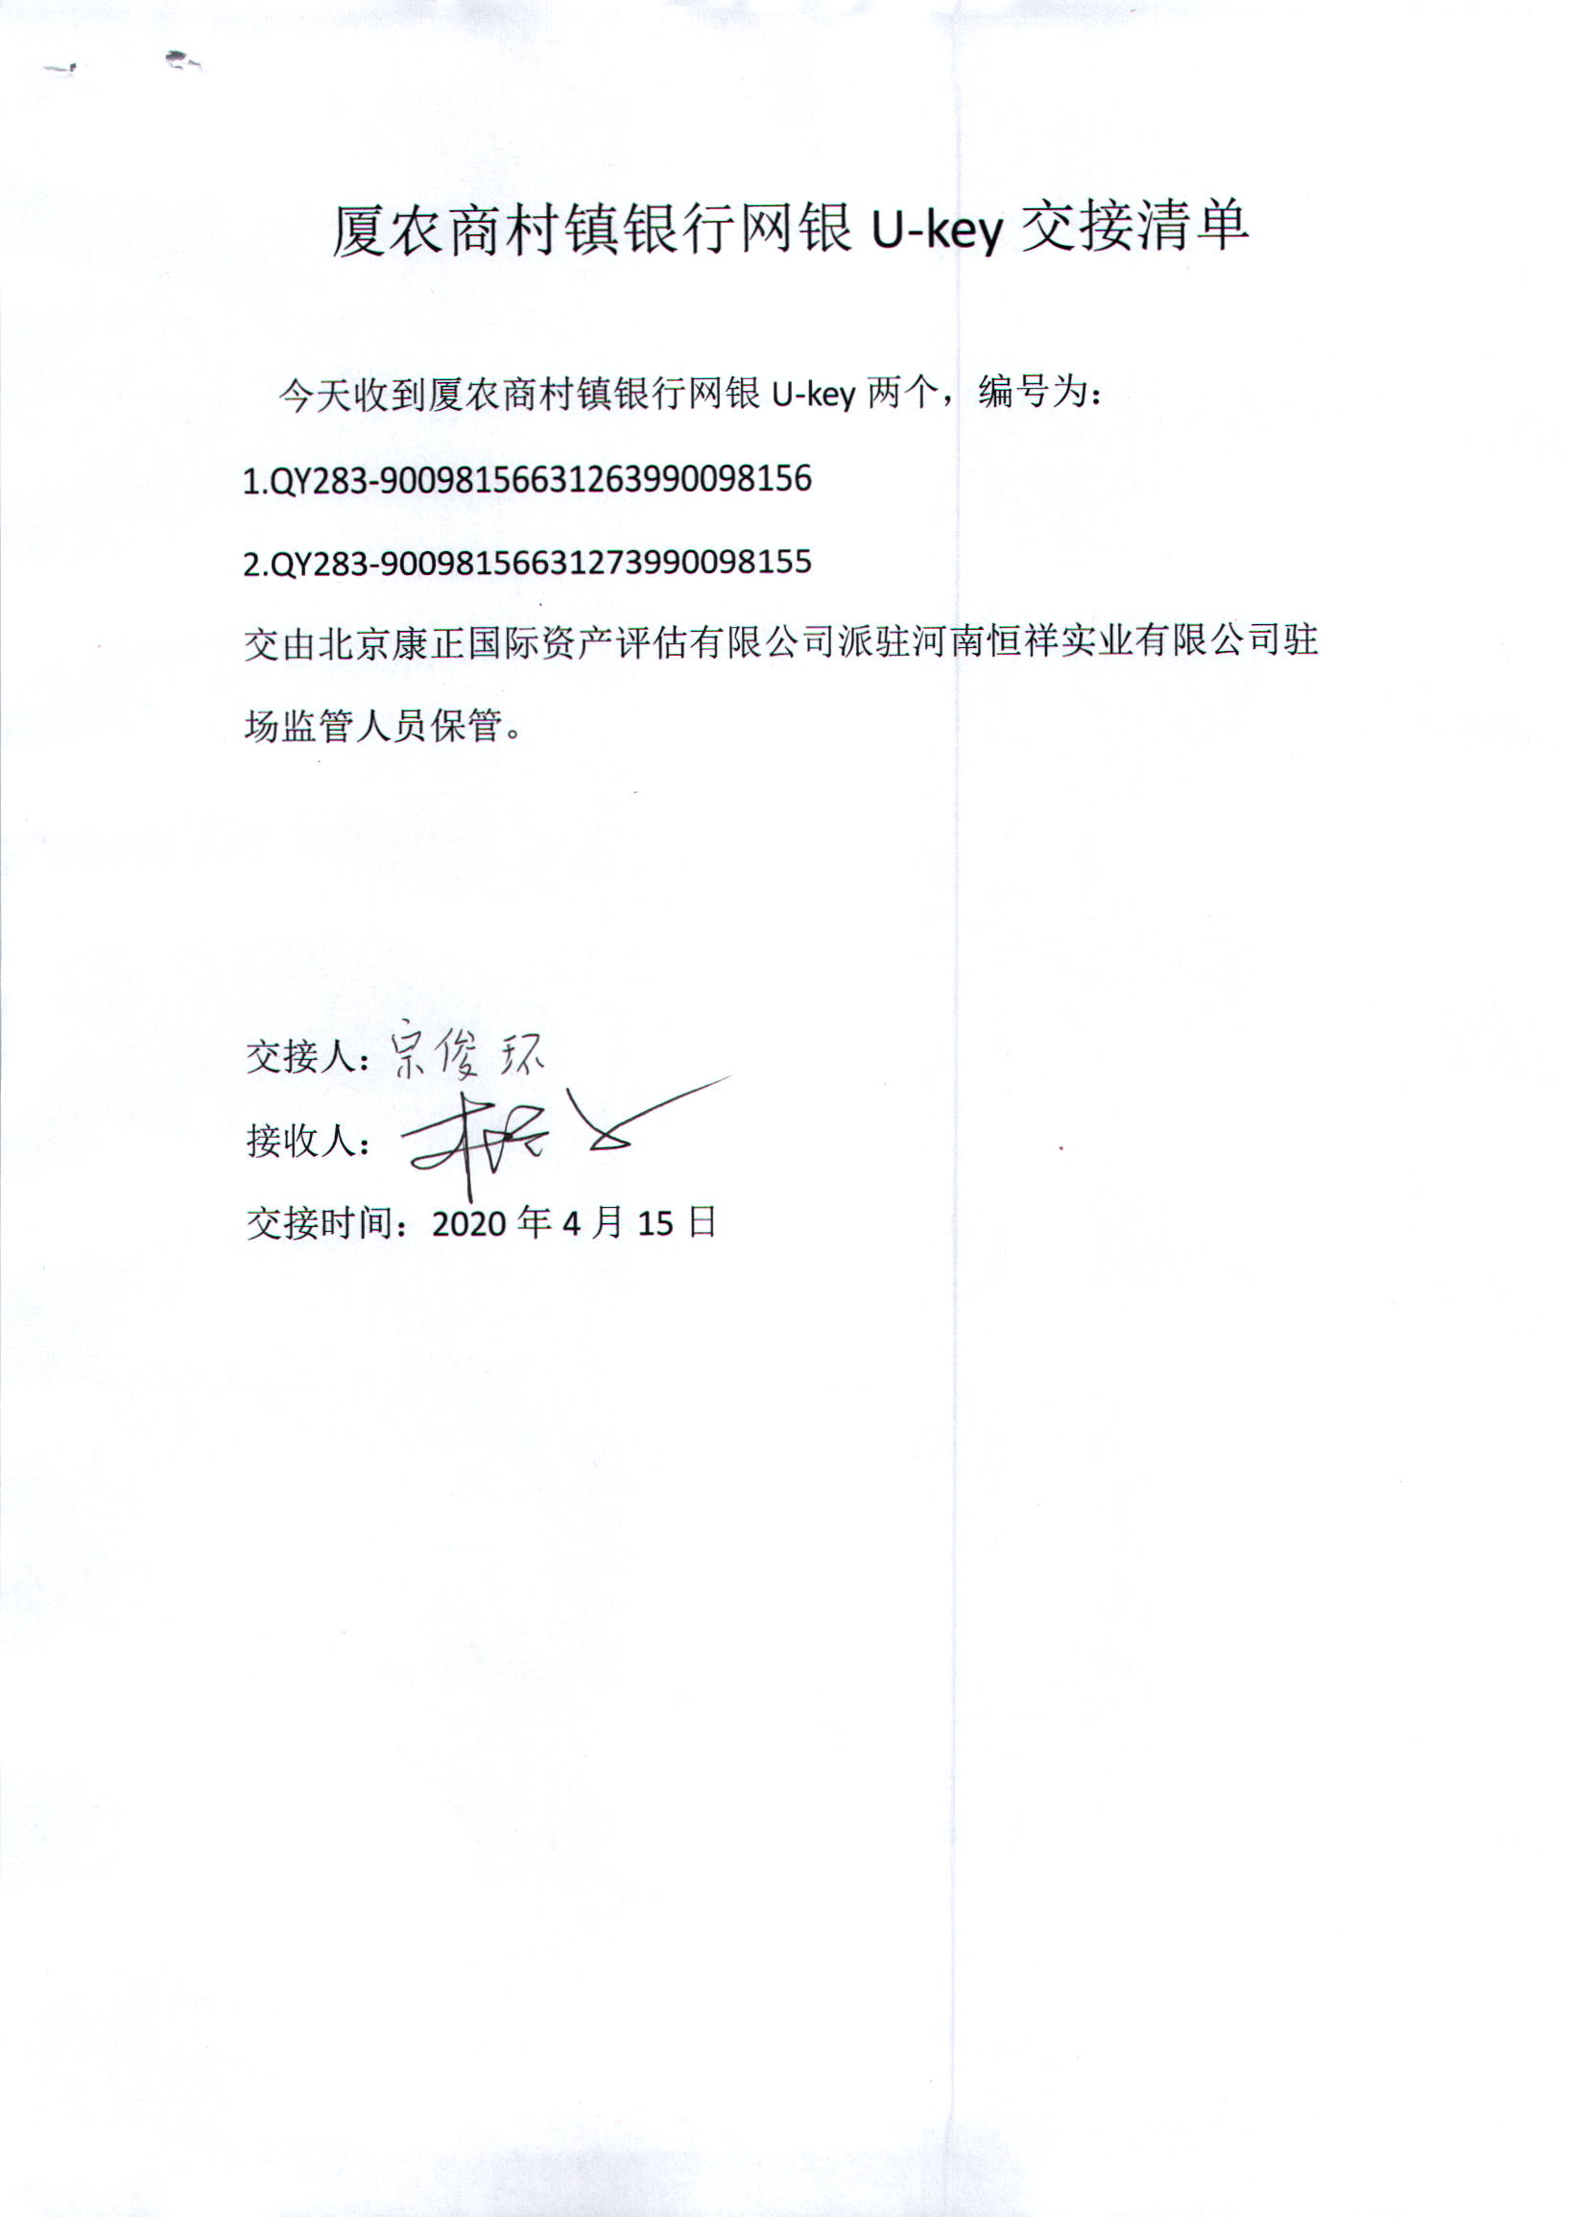

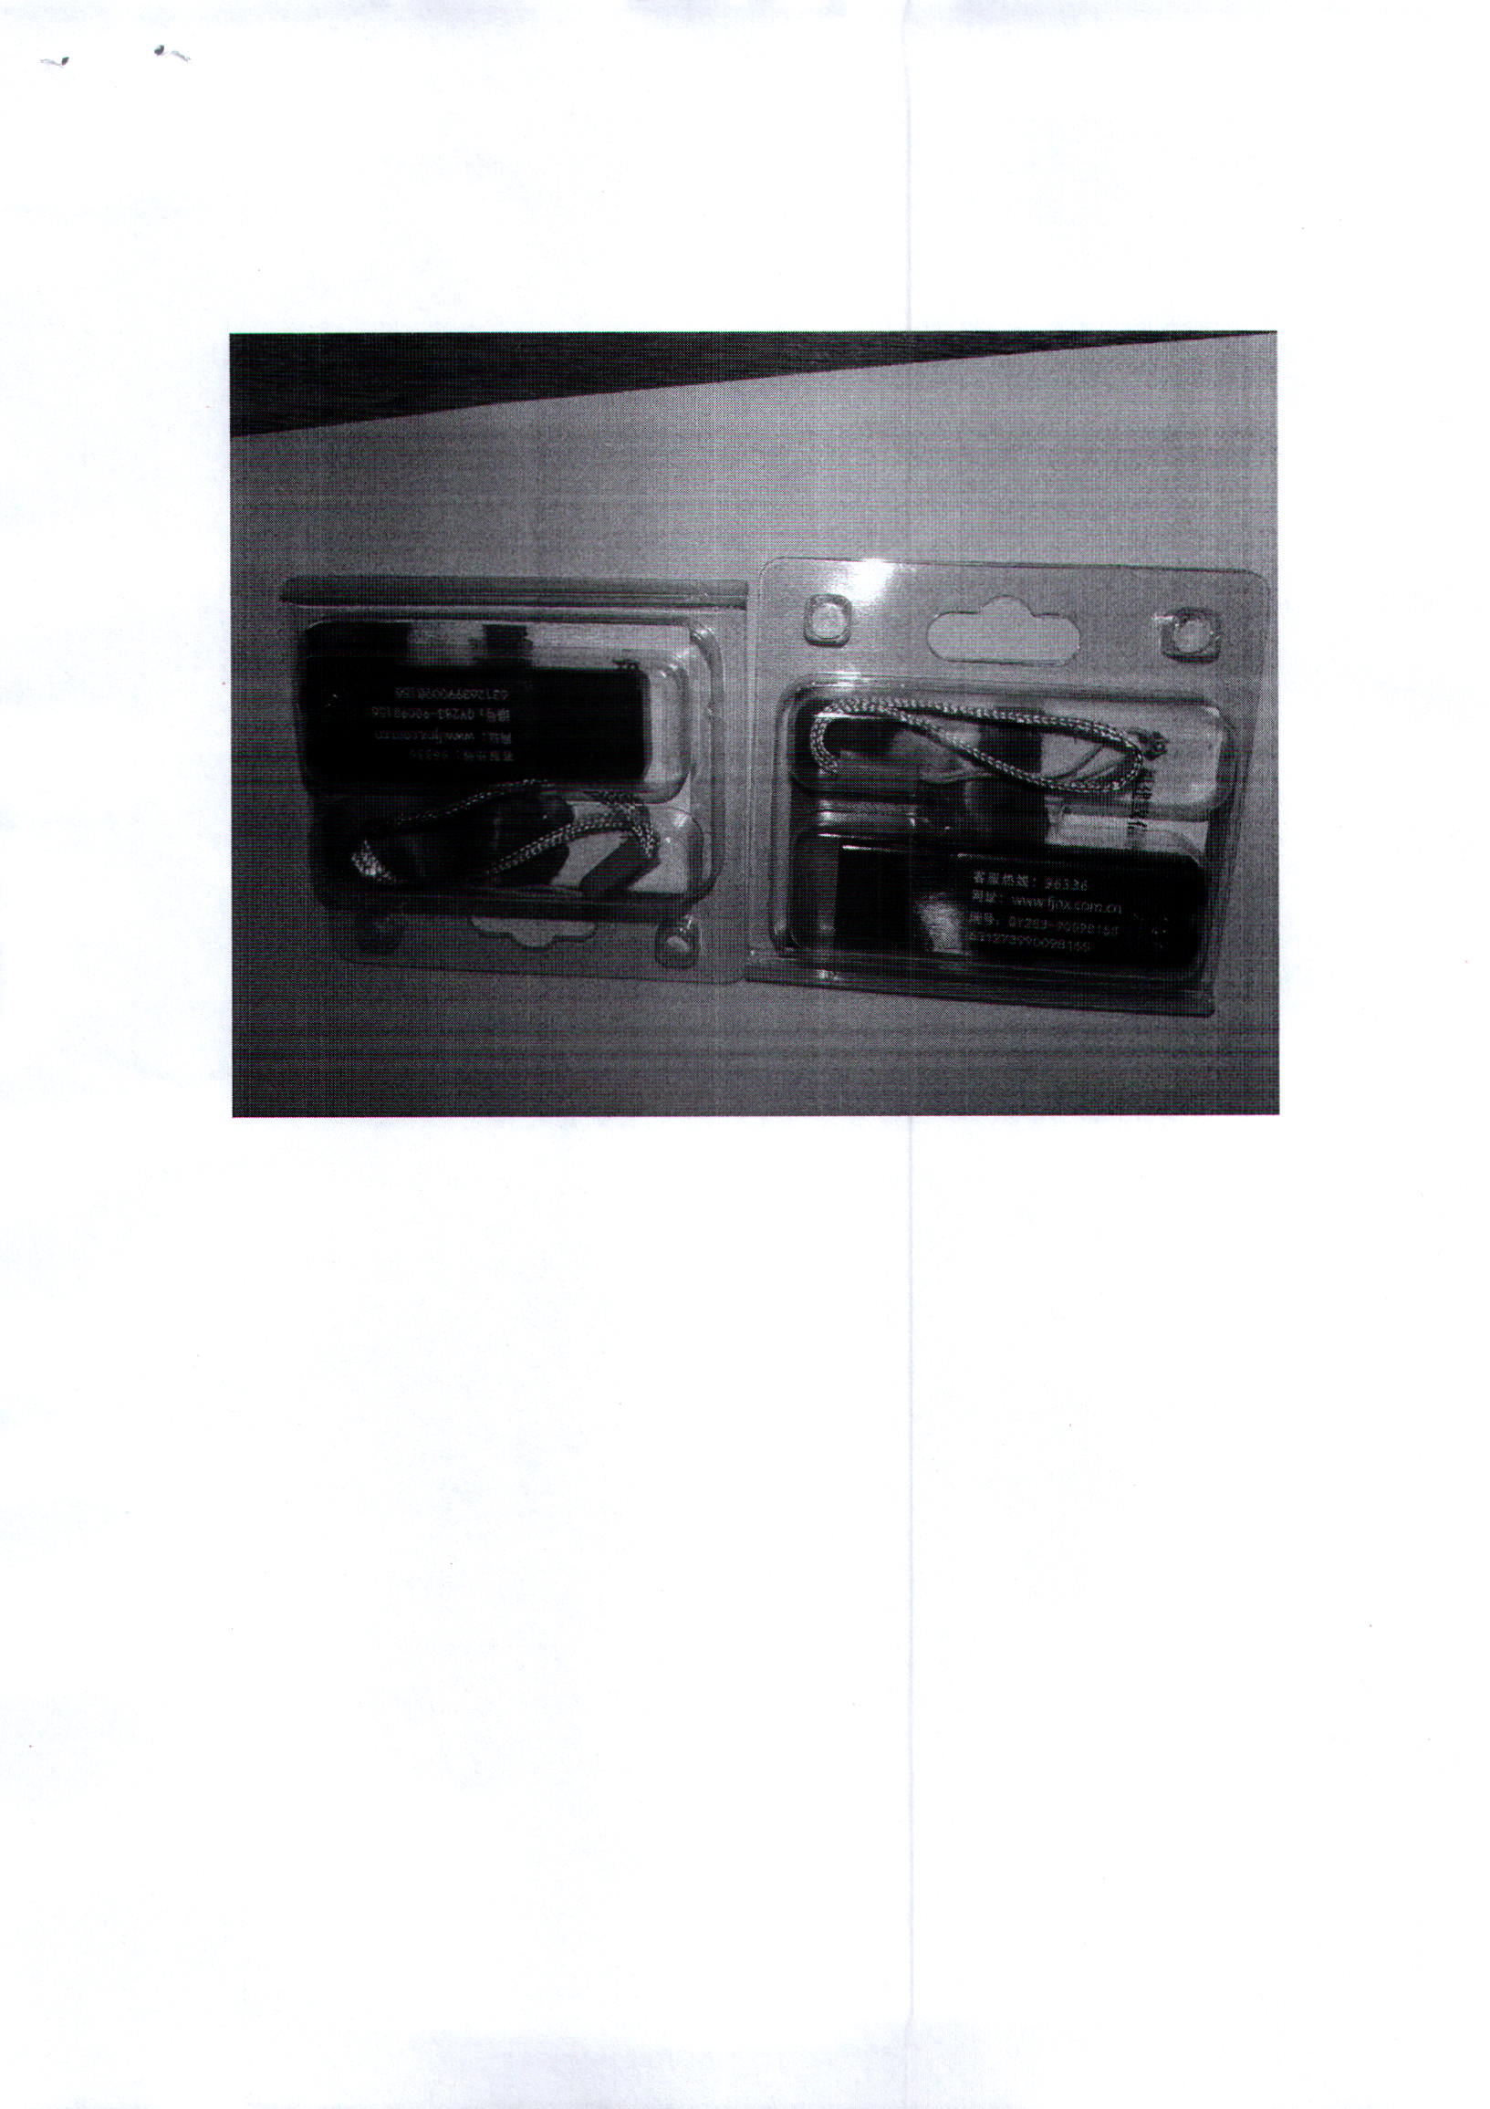

附件二：集中商业新预售证
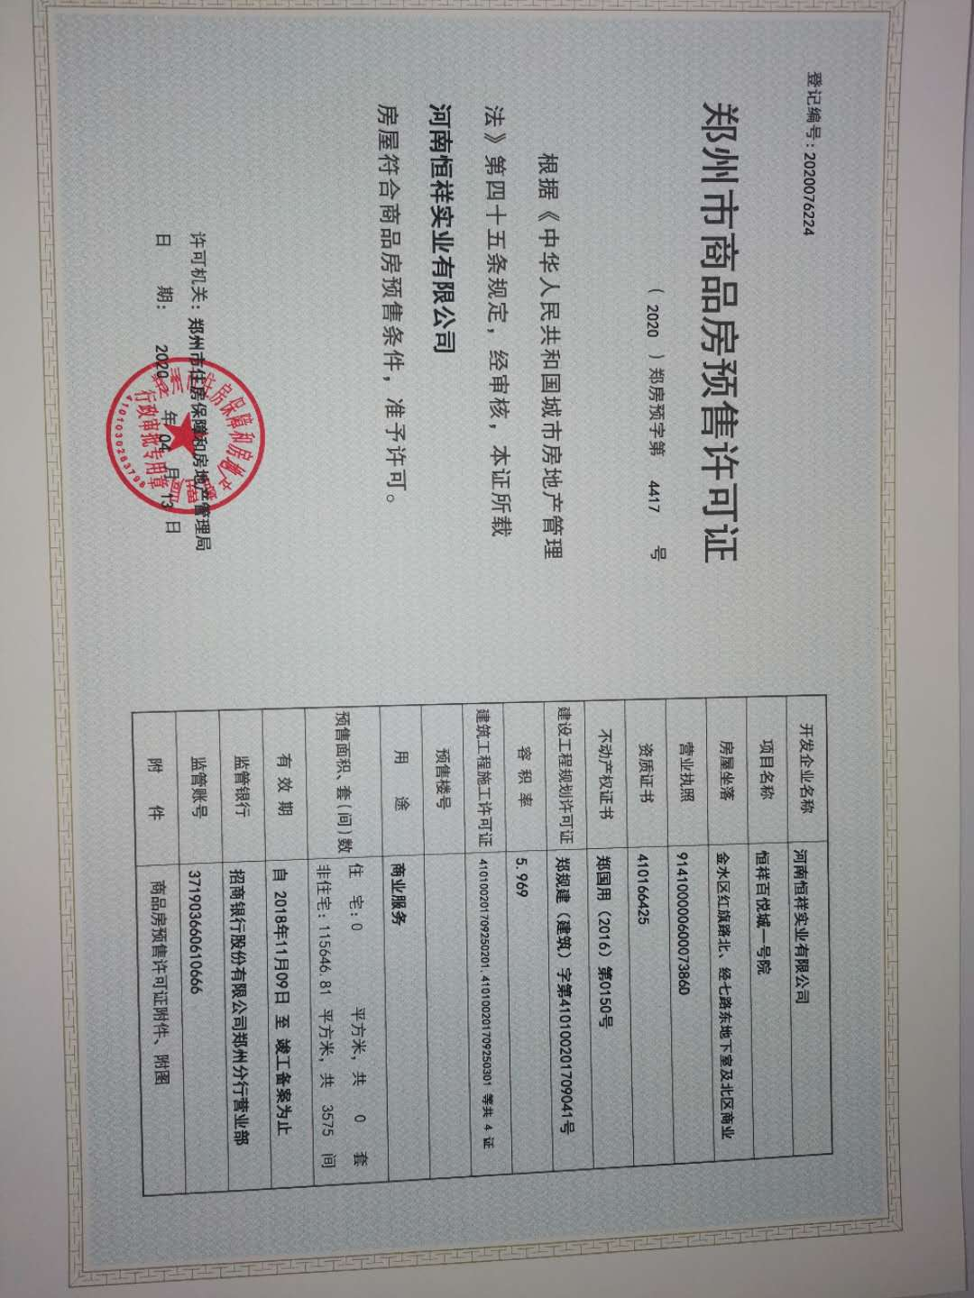

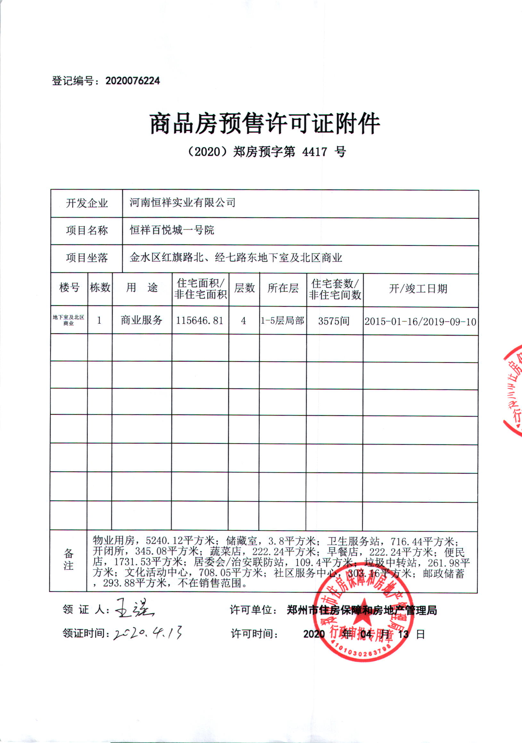

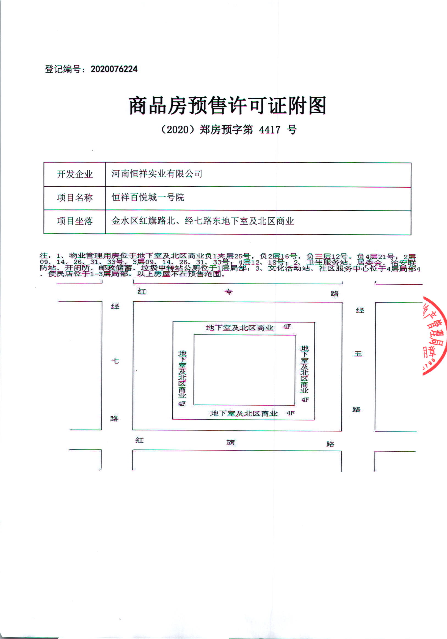

附件三：不动产权登记证明（共2本）
